重庆天泰铝业股份有限公司 “11·11”一般车辆伤害事故调查报告
来源：重庆市九龙坡区应急管理局·事故调查报告 重庆市九龙坡区应急管理局·事故调查报告
原文链接：http://cqjlp.gov.cn/bmjz/qzfbm_97119/qyjj_97729/zwgk_97124/fdzdgknr_97126/yjgl/ydqk/202601/t20260105_15291545.html
发布时间：2026-01-05 抓取时间：2026-10-23

重庆天泰铝业股份有限公司 “11·11”一般车辆伤害事故调查报告
日期：
2026-01-05
大中小

2025年11月11日15时13分许，在重庆市九龙坡区陶家镇锣鼓洞村2组88号，重庆天泰铝业股份有限公司发生一起一般车辆伤害事故，造成1人死亡，直接经济损失约140万元。
事故发生后，依据《中华人民共和国安全生产法》《生产安全事故报告和调查处理条例》（国务院令第493号）和《重庆市安全生产条例》等有关法律法规，区应急管理局受区政府委托，组织成立了由区应急管理局任组长单位的重庆天泰铝业股份有限公司“11·11”一般车辆伤害事故调查组，区公安分局、区总工会、区经济信息委、陶家镇人民政府派人参加，并邀请区纪委监委机关、区检察院派人参加。事故调查组全面负责事故调查工作。
调查组经过科学严谨、依法依规、实事求是、注重实效的调查取证和综合分析，查明了事故发生的经过、原因、人员伤亡和直接经济损失情况，认定了事故的性质和责任，提出了对有关责任人员和责任单位的处理建议，总结了事故教训，提出了整改和防范措施建议。
调查组认定此次事故是一起一般车辆伤害生产安全责任事故。
一、事故基本情况
（一）事故发生单位概况
名称：重庆天泰铝业股份有限公司（以下简称天泰公司）；统一社会信用代码：91500107753088019G；注册资本：50000万元；类型：股份有限公司（非上市、自然人投资或控股）；成立日期：2003年10月13日；法定代表人：彭*；营业期限：2003年10月13日至无固定期限；住所：重庆市九龙坡区西彭镇森迪大道******；经营范围：许可项目：发电业务、输电业务、供（配）电业务；危险废物经营；天然水收集与分配；道路危险货物运输；道路货物运输（不含危险货物）。（依法须经批准的项目，经相关部门批准后方可开展经营活动，具体经营项目以相关部门批准文件或许可证件为准）；一般项目：常用有色金属冶炼；有色金属压延加工；再生资源销售；石灰和石膏销售；工程管理服务；煤炭及制品销售；家具制造；家具销售；互联网销售（除销售需要许可的商品）；石墨及碳素制品制造；石墨及碳素制品销售；石油制品销售（不含危险化学品）；金属矿石销售；合成材料销售；有色金属合金制造；有色金属合金销售；基础化学原料制造（不含危险化学品等许可类化学品的制造）；专用化学产品销售（不含危险化学品）；黑色金属铸造；金属材料销售；新型金属功能材料销售；高性能有色金属及合金材料销售；生产性废旧金属回收；水文服务；电动汽车充电基础设施运营；机动车充电销售；园区管理服务；租赁服务（不含许可类租赁服务）；劳务服务（不含劳务派遣）。（除依法须经批准的项目外，凭营业执照依法自主开展经营活动）。
（二）事故发生经过
11月11日14时50分左右，天泰公司综合车间维修电工王**在电解三厂房363#电解槽端头驾驶升降车维修6#多功能天车；15时5分左右，6#多功能天车修复完成，要到301#电解槽端头维修5#多功能天车，因356#电解槽在大修，物料堆满通道，升降车无法通过，需从8工段463#电解槽端头绕行；15时13分左右，王**驾驶升降车行至445#电解槽处，看到前方有一辆小推车但未看到有作业人员，当升降车行至小推车一侧前方时，感觉升降车有突然抖动的现象，立即停车；王**下车检查才发现电解二车间员工魏**被卷入车底（车辆底盘距离地面约20cm，车辆重量约7.5吨），魏**受伤。
事故现场图见图1、图2、图3。
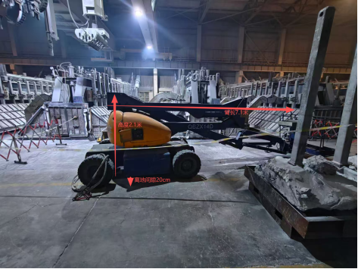
图1 事故现场图
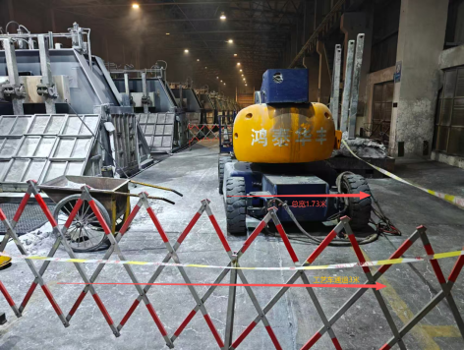
图2 事故现场图
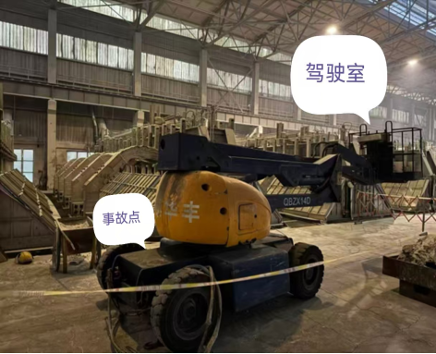
图3 事故现场图
二、事故报告、救援、善后情况
（一）事故报告情况
事故发生后，15时15分左右天泰公司现场班长李**拨打了120急救电话，公司的相关人员逐级向公司报告了事故情况，随后，天泰公司向陶家镇、区应急管理局报告了事故情况。
（二）事故救援情况
事故发生后，王**立即呼叫周边作业人员进行抢救，15时15分左右现场班长李**拨打了120急救电话，现场人员找来吊具利用多功能天车将升降车吊起后，将魏**移出车底；15时31分左右120救护车到达现场，魏**经现场检查、急救后立即被送往重庆西南铝医院抢救；16时55分左右，魏**经抢救无效后死亡。
（三）事故善后情况
事故发生后，事故发生单位天泰公司积极处理善后，死者家属情绪稳定，死者已火化。天泰公司与死者家属经协商后，达成死亡补偿协议。
三、事故造成的人员伤亡和直接经济损失情况
（一）事故造成的人员伤亡
此次事故造成1人死亡。
（二）伤亡人员基本信息
死者：魏**，男，汉族，53岁，身份证号码：510222******859，住址：重庆市九龙坡区走马镇金马村******，职业：普通工人。
（三）事故造成的直接经济损失
此次事故造成的直接经济损失约140万元（含救治费用和死亡赔偿金）。
四、事故原因和事故性质
（一）直接原因
王**在厂房内驾驶升降车行至445#电解槽处，升降车碰撞到电解二车间员工魏**，魏**被卷入车底，导致事故发生。
（二）间接原因
1.魏**，天泰公司普通工人，在厂房通道作业过程中，魏**侧身背对升降车来车方向，未发现后方有车辆驶来，未掌握本职工作所需要的安全生产知识，导致事故发生。
2.天泰公司，未采取有效技术、管理措施，及时发现并消除事故隐患，未有效督促从业人员严格执行本公司的安全生产规章制度和安全操作规程，导致事故发生。
3.李**，天泰公司总经理，未有效督促、检查本公司的安全生产工作，未及时消除生产安全事故隐患，未有效履行安全生产管理职责，导致事故发生。
4.王**，天泰公司维修电工，在驾驶升降车过程中，在存在一定的驾驶视觉盲区的情况下，未注意周边环境，未认真仔细观察，未遵守本公司的安全生产规章制度和操作规程，导致事故发生。
（三）事故性质
调查组认定此次事故是一起一般车辆伤害生产安全责任事故。
五、事故责任认定及处理建议
（一）建议免于追究责任的人员
魏**，天泰公司普通工人，未履行法定义务，其行为违反了《中华人民共和国安全生产法》第五十八条[1]的规定，导致发生生产安全事故，对此次事故发生负有责任，鉴于其已在此次事故中死亡，建议对其免于追究责任。
（二）建议给予追究责任的单位和人员
1.天泰公司，未履行法定义务，其行为违反了《中华人民共和国安全生产法》第四十四条第一款[2]的规定，导致发生生产安全事故，对此次事故发生负有责任，建议由区应急管理局依法对天泰公司实施行政处罚。
2.李**，天泰公司总经理，未履行法定义务，其行为违反了《中华人民共和国安全生产法》第二十一条第五项[3]的规定，导致发生生产安全事故，对此次事故负有责任，建议由区应急管理局依法对李**实施行政处罚。
3.王**，天泰公司维修电工，未履行法定义务，建议由区公安分局依法对王**追究刑事责任。
六、相关监管单位的履职情况及处理建议
（一）政府职能单位履职情况
1.陶家镇：制定了《陶家镇2025年度安全生产执法监督检查计划》，将天泰公司纳入年度执法监督检查范围。4月24日，组织安全专家对天泰公司开展执法检查，发现并整改隐患4个；5月28日，带领区安全生产协会的专家对天泰公司开展指导帮扶服务，发现并整改隐患4个；5月8日，邀请九龙坡区蓝翔职业学校组织开展生产经营单位主要负责人和安全管理人员专题培训，天泰公司2人参加，并考取《安全生产知识和管理能力培训合格证》；7月21日，对天泰公司开展安全生产进企业宣传；1月-10月，镇组织天泰公司的安全负责人、安全管理人员参加市、区、镇安全生产工作会议8次，通过“陶家安监企业工作群”发出各类安全宣传信息200余条。
2.区经济信息委：印发《区经济信息委2025年度安全生产和自然灾害防治执法监督检查计划》，确定规上工业企业检查对象133 家，燃气经营企业46家，充电场站39家，通讯企业5家，分片开展执法检查。检查燃气油气、规上工业、充电桩企业164家，其中检查燃气、液化石油气46家，发现并整改隐患89个；检查规上工业企业81家（退库、搬迁、注销52家），发现隐患 405个，已整改 398个；检查充电桩企业37家，发现隐患99个，已整改54个；实施行政处罚5起，处罚金额18.505万元。组织开展安全集中宣传咨询日活动，发放宣传资料300余份，利用工作微信和QQ群指导督促企业做好安全工作。
3.区应急管理局：一是落实计划，严格执法。2025年1月至10月，检查企业180余家次，下达整改指令书83份，发现并整改隐患402个，实施事前行政处罚7.5万元。二是精准培训，筑牢基础。2025年5月，分西彭、陶家、中梁山3个片区分别组织重点工贸企业的主要负责人和安全管理人员参加安全培训，442家企业的782余人参加；11月，组织172家重点企业开展机械制造行业重点企业二类人员工伤预防能力培训。三是专家护航，查找隐患。5月20日至6月20日，联合区安全生产协会聘请11名工贸专家组成专家组，开展集中指导帮扶服务，指导服务企业270家，排查治理隐患870条，其中5月28日，聘请专家对天泰公司进行指导帮扶，发现并整改隐患4个。
（二）处理意见
在此次事故调查中，未发现陶家镇、区经济信息委、区应急管理局相关监管人员存在履职不到位的问题。
七、事故整改和防范措施建议
为避免和预防类似事故再次发生，从此次事故中深刻汲取血的教训，在今后的工作中，建议应从以下方面采取事故整改和防范措施：
（一）天泰公司：一是应汲取此次事故的教训，对公司进行一次深入的隐患排查，对发现的问题和安全隐患，立即落实整改。二是应加强对从业人员进行安全生产教育和培训，保证从业人员具备必要的安全生产知识，熟悉有关的安全生产规章制度和安全操作规程，掌握本岗位的安全操作技能，了解事故应急处理措施，知悉自身在安全生产方面的权利和义务。未经安全生产教育和培训合格的从业人员，不得上岗作业。三是应建立健全并落实生产安全事故隐患排查治理制度，采取技术、管理措施，及时发现并消除事故隐患。四是应教育和督促从业人员严格执行本单位的安全生产规章制度和安全操作规程；并向从业人员如实告知作业场所和工作岗位存在的危险因素、防范措施以及事故应急措施。
（二）陶家镇：一是加强安全教育培训、宣传。组织召开安全工作会议，举办安全教育培训、宣传活动，加强对辖区生产经营单位的相关人员进行安全教育培训、宣传。二是加强属地监管检查。根据职责分工，按照分类分级监督管理的要求，科学制定属地安全生产年度监督检查计划，并按照年度监督检查计划进行监督检查，发现事故隐患，及时处理，落实属地监管责任。三是严格执法处罚。严格执法检查、执法处罚，加强对重点生产经营单位的安全监管，查处（移交）安全生产违法行为（线索），督促企业落实安全隐患排查与治理，及时消除安全隐患，形成闭环管理。
（三）区经济信息委：一是加强安全教育培训、宣传。组织召开安全工作会议，举办安全教育培训、宣传活动，加强对辖区所属监管行业生产经营单位的相关人员进行安全教育培训、宣传。二是加强行业监管检查。根据职责分工，按照分类分级监督管理的要求，科学制定行业安全生产年度监督检查计划，并按照年度监督检查计划进行监督检查，发现事故隐患，及时处理，落实行业监管责任。三是严格执法处罚。严格执法检查、执法处罚，加强对重点生产经营单位的安全监管，查处（移交）安全生产违法行为（线索），督促企业落实安全隐患排查与治理，及时消除安全隐患，形成闭环管理。
（四）区应急管理局：一是加强安全教育培训、宣传。组织召开安全工作会议，举办安全教育培训、宣传活动，加强对辖区所属监管行业生产经营单位的相关人员进行安全教育培训、宣传。二是加强安全监管检查。根据职责分工，按照分类分级监督管理的要求，科学制定行业安全生产年度监督检查计划，并按照年度监督检查计划进行监督检查，发现事故隐患，及时处理，落实安全监管责任。三是严格执法处罚。严格执法检查、执法处罚，加强对重点生产经营单位的安全监管，查处（移交）安全生产违法行为（线索），督促企业落实安全隐患排查与治理，及时消除安全隐患，形成闭环管理。

重庆天泰铝业股份有限公司
“11·11”一般车辆伤害事故调查组（代章）
2025年12月18日

[1]《中华人民共和国安全生产法》第五十八条：从业人员应当接受安全生产教育和培训，掌握本职工作所需的安全生产知识，提高安全生产技能，增强事故预防和应急处理能力。
[2]《中华人民共和国安全生产法》第四十四条第一款：生产经营单位应当教育和督促从业人员严格执行本单位的安全生产规章制度和安全操作规程；并向从业人员如实告知作业场所和工作岗位存在的危险因素、防范措施以及事故应急措施。
[3]《中华人民共和国安全生产法》第二十一条第五项：生产经营单位的主要负责人对本单位安全生产工作负有下列职责:（五）组织建立并落实安全风险分级管控和隐患排查治理双重预防工作机制，督促、检查本单位的安全生产工作，及时消除生产安全事故隐患；
重庆天泰铝业股份有限公司“11·11”一般车辆伤害事故调查报告2025.12.18.doc

');
// }
var srcFiles = '';
var fileUrls = '';
if(srcFiles != '' && fileUrls != ''){
var fileArr = srcFiles.split("

");
var urlArr = fileUrls.split("

");
document.write('
附件下载：

');
}
扫一扫在手机打开当前页

